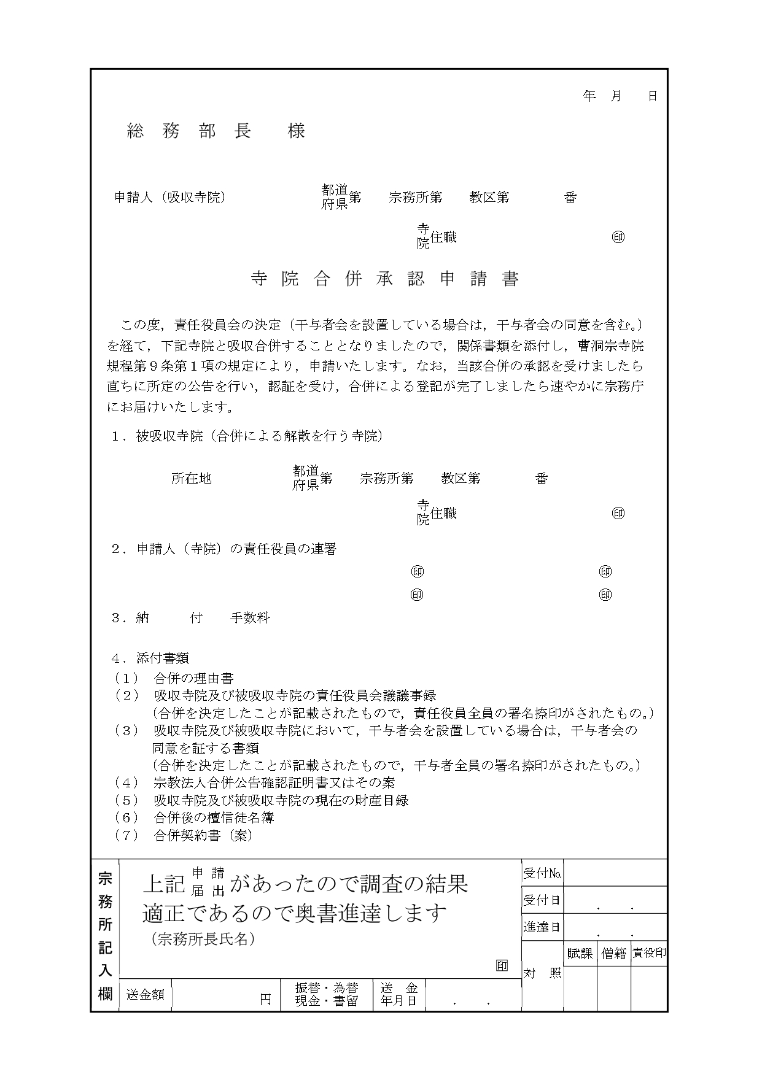
様式05 寺院合併承認申請書

